Titul Česká astrofotografie měsíce za prosinec 2015 obdržel snímek

„Venuše“, jehož autorem je Jan Klečka.

Máme ji na očích poměrně často, někdy zvečera, jindy zrána, někdy jako večernici, jindy jitřenku. Též Zora, nebo též Afrodíta, Ištar či Inanna se nazývá a nazývala. Nezapomněla na ni snad žádná z mytologií. Aby také ano. Vždyť v době svého největšího jasu je na nebi opravdu nepřehlédnutelná a je dokonce vidět očima i ve dne. Po Měsíci se pak může stát nejjasnějším objektem noční oblohy. Traduje se, že matka Jana Keplera ji viděla dokonce jako srpek … Ano, jedná se o Venuši a právě tato planeta se stala i celoročním tématem fotografie, která zvítězila v prosincovém kole soutěže „Česká astrofotografie měsíce“.
Stejně jako všechny známé vnitřní planety, tedy kromě Venuše ještě Merkur, víc jich už asi definitivně není, ukazuje na obloze fáze. Podobně jako v případě našeho Měsíce se velikost Sluncem osvětlené části viditelné ze Země řídí vzájemným postavením těchto tří těles.
Planeta Venuše, jediná se ženským jménem ve Sluneční soustavě, je o něco málo menší než naše Země. Otáčí se ovšem velmi pomalu, jednou za dvě stě čtyřicet dní. A to ještě v opačném směru, než ostatní planety, astronomové říkají retrográdně. Její povrch je pokryt atmosférou s velmi hustou oblačností, což vedlo ke spekulacím o možné existenci života na této planetě, případně o její snadné kolonizaci pozemšťany. O co větší bylo zklamání po prvních věrohodných informacích o skutečném stavu na jejím povrchu. Atmosféra převážně z oxidu uhličitého, silný skleníkový efekt, teplota dosahující na rovníku až pět set stupňů Celsia. Tlak devadesát krát větší než na Zemi. Snad jen ten vítr nad povrchem dosahující maximálně desíti kilometrů za hodinu by byl příznivým kdyby … kdyby díky velmi husté atmosféře nebyla i tato rychlost nebezpečnou. Málokdo by se sem hnal jen tak ….
Ještě zajímavější je oblačnost. Mraky jsou tvořeny převážně z oxidu siřičitého a kapiček kyseliny sírové. Co zde prší za kyselé deště, to si téměř nemůžeme ani představit. Tato oblaka znemožnila po dlouhou dobu mapování Venušina povrchu a museli jsme se spolehnout pouze na radarové průniky pod oblačný příkrov. Planeta si svá tajemství chránila i proti prvním kosmickým sondám. Jak sovětská Venera 1, tak americký Mariner 1 byly ztraceny. Až Mariner 2 poslal na Zemi informace o teplotě na povrchu a v oblačné přikrývce. V současné době jsme na tom již mnohem lépe. Povrch planety je poměrně dobře zmapován, poslední mise k ní, ať již to byla sonda Magellan, Venus Express či průlet sondy Messenger, byly velmi úspěšné. Dnes známe téměř 98 procent povrchu horké planety s přesností na sto metrů.
Vítězný snímek Jana Klečky sice neukazuje detaily na povrchu Venuše, můžeme s ním však nahlédnout do měnivého světa fází planety. Prvním, kdo popsal jejich pozorování, byl Galileo Galilei v roce 1610. Ostatně, právě Galileo popsal i změny Venušina viditelného průměru v různých fázích, což je způsobeno větší vzdáleností od Země ve fázi úplňku a zmenšující se vzdáleností v průběhu ubývání. Ovšem, ve fázi úplňku Venuše není nikdy ze Země viditelná. V té chvíli se totiž nachází v tzv. horní konjunkci, je z pohledu od nás „za“ Sluncem, zapadá a vychází zároveň s ním a ztrácí se v jeho záři. Nejužšího srpku naopak dosahuje v době před či po dolní konjunkci, kdy též zapadá a vychází před či po Slunci a též se v jeho záři ztrácí, geometricky se však nachází „před“ Sluncem. Fáze poslední a první čtvrti pak odpovídají maximálním elongacím, tedy úhlově největším vzdálenostem od Slunce. Ty mohou dosáhnout maximálně 47 stupňů východně či západně od Slunce.
Dosti však již vědeckých informací. Planeta Venuše je především krásným objektem večerní či ranní oblohy a jistě stojí za to nalézt si chvilku a podívat se na zářivou „bludnou hvězdu“, která nejen v našich předcích, ale snad i v současných zamilovaných dvojicích vzbudí vzpomínku na bohyni lásky, ať se již jmenovala kdy jakkoliv. Snímek Jana Klečky nám ukazuje mnohem více, než můžeme, tedy snad až na výjimky, spatřit pouhýma očima. A my mu za to, nejen za porotu soutěže a jejího garanta Českou astronomickou společnost, ale jistě i za všechny, kdo tento snímek spatřili a spatří, můžeme vyjádřit dík a popřát mnoho dalších podobných astronomických pohledů do nebe.

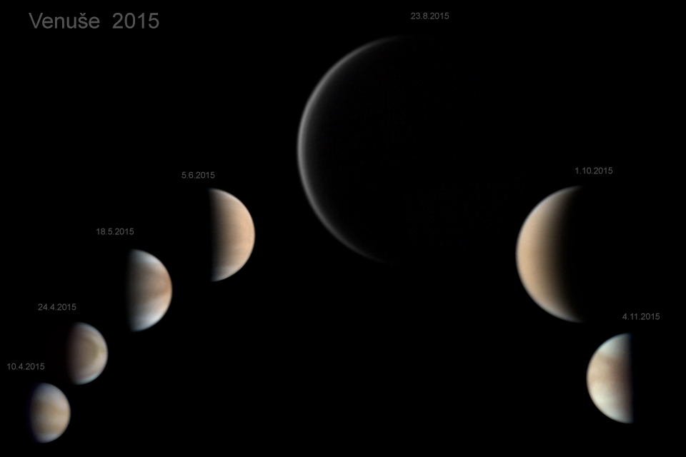

Autor: Jan Klečka
Název: Venuše
Místo: Havlíčkův Brod
Datum: 10. 4. 2015 - 4. 11. 2015
Optika: Skywatcher Newton 254/1200
Snímač: ASI120MM, ASI224MC
Montáž: EQ6
Zpracování: Planeta Venuše byla snímána za okulárem Vixen LV 4mm s filtry U-Venus a B. Jediný snímek z 23. 8. 2015 byl pořízen pouze za IR filtrem kvůli nepříznivým pozorovacím podmínkám. Jednotlivá videa jsou složena v programu AutoStakkert a upravena v Irisu. UV kanál je složen přibližně z 10000 a modrý z 3000 snímků. Výsledné snímky jsou kombinací kanálů B+UV+UV a barevně upraveny.

Vítězné snímky v jednotlivých měsících a další informace si můžete prohlédnout na
http://www.astro.cz/cam/.

Za porotu ČAM Marcel Bělík, Hvězdárna v Úpici.

